Вступ до історії. Стародавня історія України (ЗНО з історії України)
Історія в школі 04.07.2023
1. Вступ до історії України
Історія висвітлює минуле людства з метою розуміння сьогодення та перспективи розвитку. Історія України як наука вивчає процес розвитку українського народу (а також історію його предків, інших племен і народів на нашій території) на основних землях поселення від найдавніших часів до сучасності.
Періодизація історії України
Історію України умовно поділяють на певні періоди. Найпоширеніша періодизація має таку хронологію:
- Стародавня історія (близько 1 млн років тому – IV ст.; від появи першої людини на наших землях до виникнення перших цивілізацій, слов’янських державних об’єднань);
- Середньовічна історія (V – кінець XV ст.; основні віхи: існування Київської, Галицько-Волинської, Литовсько-Руської держав);
- Нова історія (XVI- початок XX ст. до 1914 р.; перебування України у складі Речі Посполитої, Московської (Російської), Австрійської (Австро-Угорської) держав, козаччина та Гетьманщина);
- Новітня історія (XX – початок XXI ст.; основні віхи: Українська національна революція, перебування у складі СРСР, інших державах, незалежна Україна).
Джерела з історії України: речові, усні, писемні, візуальні. Вивчення історії України спирається на джерела. Історичні джерела — усе створене в процесі діяльності людини, що дозволяє вивчати минуле людського суспільства. Вони поділяються на такі типи:
- речові (історичні залишки матеріальної культури минулого, які вивчає археологія);
- усні (казки, легенди, міти, перекази, пісні тощо);
- писемні (літописи — «Повість минулих літ», Київський, Галицько-Волинський, Величка, Граб’янки, Самовидця; мемуари — Є. Чикаленка, В. Винниченка, законодавчі й адміністративно-правові акти — «Руська правда», Литовські статути, гетьманські універсали; дипломатичні — листування, договори; інші документи);
- візуальні (ікони, карикатури, малюнки, плакати, реклама, фотодокументи, художні картини тощо;
- мовні (дають інформацію на основі аналізу мов), етнографічні (традиції, вірування, свята, аналіз побуту та звичаїв); антропологічні (залишки людських поховань) та інші.
Терміни та поняття
Археологія (від грецького «стародавній» і «поняття, розум, наука, слово») — наука, що висвітлює історичне минуле людського суспільства на основі речових пам’яток (знарядь праці, предметів побуту, зброї, прикрас, жител, місць поселення, поховання), що їх виявляють переважно під час археологічних розкопок.
Історичні джерела — речові чи писемні пам’ятки, що є свідченням минулого, а також мови народів, традиції, вірування, свята, пісні, легенди, перекази, що сягають далекої давнини. Вивчення і. дж. допомагає вченим краще уявляти життя людей у різні іст. епохи.
Історія (від грецького «розповідь про минулі події, дослідження минулого») — 1) процес розвитку природи і суспільства; 2) наука, що вивчає в хронологічній послідовності хід розвитку людського суспільства та його закономірності.
Історія України — процес формування держави України.
Хронологія (від грецького «час» і «слово, вчення») — 1) допоміжна історична дисципліна, що встановлює точні дати подій, джерел тощо; 2) послідовність історичних подій у часі.
Цивілізація (від латинського «громадський, державний») — 1) рівень суспільного розвитку та матеріальної культури, який визначається розвитком продуктивних сил, основу життя становлять результати діяльності самих людей; 2) синонім культури; 3) ступінь суспільного розвитку, що настав після варварства. Трипільська цивілізація на українських землях утворилася приблизно тоді ж, як у Єгипті, Передній Азії — близько шести тисяч років тому.
2. Стародавня історія України
Стародавня історія України досліджує життя людей на наших землях за найдавніших часів. Особлива роль у її вивченні належить археології. В основі археологічної періодизації історії України лежить основний матеріал для виготовлення знарядь праці, тому умовний поділ тут такий:
- кам’яний вік (близько 1 млн років тому – III тис. до н. е.)
- бронзовий вік (приблизно II тис. до н. е.)
- ранній залізний вік (IX ст. до н. е. – IV ст. н. е.).
Кам’яний вік учені домовилися поділяти на менші періоди:
- палеоліт, або давній кам’яний вік, на території України тривав від 1 млн до 10 тис. років тому. У свою чергу, його поділяють на ранній (1 млн – 150 тис.), середній (150 тис. – 40-35 тис.) і пізній (40 тис. – 10 тис.).
- мезоліт, або середній кам’яний вік, на території України тривав від 10 до 7 (6) тис. років до н. е.
- неоліт, або новий кам’яний вік, — від 6 тис. до 4 тис. років до н. е.
- інколи виділяють енеоліт, або мідно-кам’яний вік (4-3 тис. років до н. е.)
Поява та розселення людей на території України. Заняття привласнювального господарства. Пралюди вперше з’явилися на території України близько 1 млн років тому, про що свідчить стоянка біля с. Королеве Виноградівського району на Закарпатті.
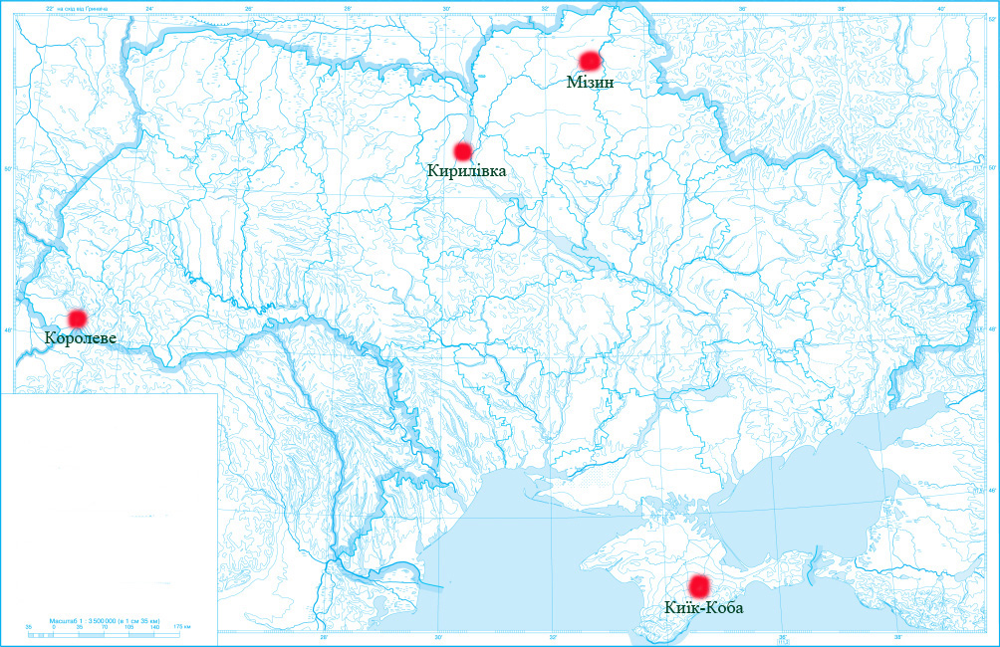
Ранній палеоліт — архантропи, основне знаряддя праці — ручне рубило, заняття — збирання та полювання, жили архантропи первісними людськими стадами, стоянки — крім Королевого, Киїк-Коба, Амвросіївка та інші.
Середній палеоліт — неандертальці (палеоантропи), заняття — збиральництво і полювання на великих тварин, знаряддя — гостроконечники, скребла, жили матріархатом (материнським родом), близько 200 стоянок.
Пізній палеоліт — кроманьйонці (неоантропи), заняття — збиральництво, застосування різних способів полювання, знаряддя — ножі, різці, скребла, сокири, наконечники списів, жили матріархатом, відомо понад 500 стоянок, у тому числі Мізин, Кирилівка (у сучасному Києві), Межиріч та інші. На Мізинській стоянці були знайдені статуетка з бивня мамонта і браслет з меандровим орнаментом.
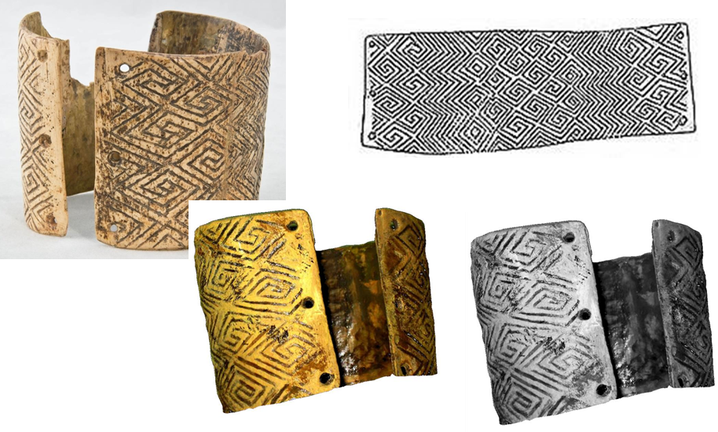Браслет з меандровим орнаментом. Мізин
Залюднення території України відбувалося через Балкани та Центральну Європу, деякі вчені вважають, що і через Кавказ.
Мезоліт — оскільки великі тварини вимерли, змінилися способи полювання і мисливські знаряддя, досягнення — початок риболовлі, користування луком і стрілами, лижами, човнами, приручення собаки, родові общини об’єднувалися в племена.
Неоліт — виникнення землеробства і скотарства. До цього часу люди споживали те, що їм дарувала природа (привласнювальне господарство), нові види діяльності отримали назву відтворювальне (продуктивне) господарство. Ці зміни прийнято називати неолітичною революцією. Основні риси неолітичної революції:
- винайдення і поширення якісно нових способів виготовлення знарядь праці (свердління, шліфування і пиляння), створення нових знарядь праці (мотика, серп);
- виникнення нових видів виробництва та виготовлення штучних продуктів (кераміки, тканин);
- перехід від кочового до осілого способу життя;
- використання свійських тварин як тяглової сили, приручення більшості свійських тварин;
- суттєві зрушення в демографічній сфері, зростання кількості та розмірів поселень.
Прикладом духовних досягнень людства є наскельні малюнки з гротів Кам’яної могили.
Поширення землеробства та скотарства на землях України. Ремесла. Оскільки назви давніх людських спільнот не збереглися (якщо вони існували), вчені користуються поняттям археологічної культури, яка означає сукупність споріднених речових залишків, здобутих під час археологічних розкопок, що належать до одного історичного часу та території.
Трипільська та середньостогівська археологічні культури. Найвідомішою культурою на території України є трипільська культура, розселення племен якої відноситься до IV – середини III тис. до н. е.). Назва походить від с. Трипілля на Київщині, поблизу якого наприкінці XIX ст. визначний археолог Вікентій Хвойка виявив сліди діяльності давніх землеробів, які свідчать про високий рівень розвитку відтворювального господарства.
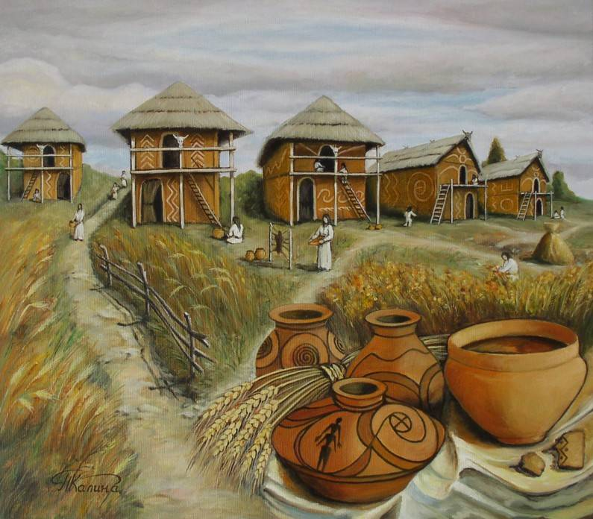Реконструкція трипільського поселення
Суспільне, господарське та духовне життя носіїв трипільської культури:
- основа господарства — орне землеробство (пшениця, ячмінь) та скотарство (корови, свині);
- надзвичайно добре володіння технікою вироблення глиняного посуду (кераміку трипільської культури (орнаментовану кераміку) називають ще культурою мальованої кераміки);
- виплавка міді (мідна металургія), розвиток гончарства і ткацтва;
- висока майстерність у спорудженні житла (протоміста: Тальянки, Майданецьке, бл. 15 тис. мешканців);
- мешкали родинами, які об’єднувалися в громади, згодом — у племена, очолював вождь;
- віра в Богиню-Матір, символ материнства і родючосте, створення основ для появи писемності.
Але, не навчившись відновлювати родючість землі, під натиском кочовиків вони розчинилися серед інших народів, трипільська цивілізація занепала. Саме від трипільців, які жили переважно на території Правобережної України, наші далекі предки навчилися вирощувати хліб, опанували скотарство, перейняли ремесла. Окремі елементи трипільської культури стали невід’ємною частиною сучасної української культури. Одночасно з трипільською переважно в степах Лівобережжя існувала середньостогівська культура.
Суспільне, господарське та духовне життя носіїв середньостогівської культури:
- основа господарства — скотарство (є гіпотеза, що саме ці племена вперше в світі приручили коней);
- розводили також кіз, овець, свиней, рибалили;
- інше заняття — хліборобство (вирощували пшеницю, ячмінь, просо, горох) — відігравало допоміжну роль, вели напівкочовий спосіб життя;
- померлих ховали у скорченому положенні, поруч клали посуд, зброю, статуетки, мідні прикраси.
Бронзовий вік:
- перший великий суспільний поділ праці (виділення скотарських племен з поміж інших);
- майнова та соціальна диференціація все помітніше впливають на історичний процес;
- на зміну родовій громаді приходить сусідська, посилення ролі батьків, установлення патріархальних відносин, подальше виділення з роду парної родини;
- початок формування етнічних спільнот людей (тшинецько-комарівська культура праслов’ян).
Кочовики за раннього залізного віку. Першим народом на наших землях, яких називають кочівниками (номадами), були кіммерійці. Суспільне, господарське та духовне життя кіммерійців:
- на думку деяких істориків створили державу, більшість вважають, що існували племена на чолі з вождями;
- основою їхнього господарства було конярство, пересувалися разом зі своїми стадами на великі відстані;
- першими на теренах України, хто почав виплавляти з болотяної руди залізо, розвиток ремесел;
- поховання у курганах, жител не залишили.
Вони панували в наших степах у X (IX) – VII ст. до н. е. У лісостепу в цей період існувала чорноліська землеробська культура.
Суспільне, господарське та духовне життя скіфів. У VII ст. до н. е. причорноморські степи опанували скіфи. Визначний грецький історик Геродот зараховував до скіфських племен власне скіфів (скіфів-кочовиків), царських скіфів, скіфів-орачів, скіфів-землеробів. Єдиними пам’ятками життя кочових скіфів є могили-кургани, найвідоміші з них: Гайманова Могила, Товста Могила (саме в ній археолог і поет Борис Мозолевський знайшов славетну золоту пектораль), Солоха (золотий гребінь), Чортомлик (срібна амфора).
У V ст. до н. е. скіфські племена згуртувалися в об’єднання, що його називають Велика Скіфія. Найвищого піднесення вона досягла в IV ст. до н. е. за часів царя Атея, владу царя обмежували народні збори; заняття — кочове скотарство (конярство), ремесла, торгівля, за Атея карбування власної монети; релігія — язичництво, головні божества — Табіті (вогню), Папай (неба, прабатько скіфів); мистецтво — поширення звіриного стилю, кам’яні скульптури на курганах.
Причини та наслідки занепаду Великої Скіфії:
- погіршення економічного становища через посушливість клімату;
- у III ст. до н. е. скіфів з причорноморських степів у пониззя Дніпра і в Крим витіснили сармати;
- скіфи у степовому Криму та пониззі Дніпра створили державу Мала Скіфія зі столицею в Неаполі (на місці сучасного Сімферополя), яка упала у IV ст. під ударами гунів.
Суспільне, господарське та духовне життя сарматів:
- були, як і скіфи, кочовим іраномовним племенем, подібним до них життям і побутом;
- удар сарматської кінноти, вдягнутої в залізні панцирі, озброєної довгими списами та мечами, що атакувала ворога зімкнутим клином, не могло витримати жодне військо. Їхня модель важкоозброєної кінноти потрапила в Європу й суттєво вплинула на формування середньовічного лицарства;
- жили племенами, кожне з яких мало свою назву: алани, аорси, роксолани, язиги тощо;
- брали участь у війнах проти Римської імперії;
- сарматська знать на початку нашої ери почала приймати християнство;
- сармати панували на Півдні України майже 600 років, у III ст. н. е. цьому поклали край германські племена готів, що прийшли з півночі, а їх, у свою чергу, витіснили тюркомовні племена гунів, які прикочували зі сходу.
Заснування античних міст-колоній у Північному Причорномор’ї та Криму. У середині VII ст. до н. е. в Північному Причорномор’ї з’являються перші грецькі поселення, що було складовою Великої грецької колонізації VIII—VI ст. до н. е. Колонізація — заселення й освоєння вільних територій.
Особливості грецької колонізації Північного Причорномор’я та Криму:
- аграрний характер, причини її були соціально-економічні;
- мирний характер, поселення на незайнятих землях;
- незалежність відносно метрополії;
- поєднання стихійного і планового характеру.
Суспільне, господарське та духовне життя населення міст-колоній Північного Причорномор’я і Криму.
Найголовнішими античними містами-колоніями на півдні України були Тіра (на місці сучасного Білгорода-Дністровського), Ольвія (недалеко від теперішнього Миколаєва), Херсонес (нині існує заповідник «Херсонес Таврійський» у Севастополі), Пантікапей (на місці сучасної Керчі). Кожне місто мало сільськогосподарську округу — хору, разом з нею колонія являла собою окрему державу — поліс. За устроєм вони були рабовласницькими демократичними чи аристократичними республіками. Близько 480 р. до н. е. виникло Боспорське царство, яке об’єднало понад 20 міст з центром у Пантікапеї (пам’яткою є царський курган — гробниця Митридата — поблизу Керчі). У часи розквіту ця держава була основним постачальником хліба у міста Причорномор’я і Середземномор’я, вирощували й іншу сільськогосподарську продукцію. Високого рівня у грецьких колоніях досягло ремісниче виробництво, успішно розвивалася культура.
В історії цих міст існувало два періоди:
- грецький (VII—І ст. до н. е.);
- римський (І ст. до н. е. — III ст. н. е.).
У IV ст. н. е. майже всі античні міста, крім Херсонеса і Пантікапея, які потрапили під владу Візантійської імперії, занепали. Причини занепаду:
- загальна криза, що охопила античну цивілізацію;
- посилення натиску варварів (готів, згодом — гунів).
Наслідки та значення Великої грецької колонізації для розвитку українських земель:
- поширення досвіду та здобутків найпередовішої на той час античної культури:
- вплив на державотворчі традиції;
- залучення до товарно-грошових відносин, новацій господарського життя;
- започаткування процесу урбанізації;
- один зі шляхів поширення на наші землі християнства.
Велике переселення народів – переміщення у IV-VI ст. германських, слов’янських, сарматських та інших племен на територію Римської імперії, що розпочалося в Українському Причорномор’ї. Причиною стало прагнення знаті до захоплення нових земель і військової здобичі, швидкий приріст населення. Почалося переселенням готів з Прибалтики в Українське Причорномор’я. Наступним важливим переселенням була міграція гунів.
Перші писемні згадки про давніх слов’ян (венедів, антів, склавинів). Прабатьківщиною слов’ян є територія від Дніпра до Одри. До V ст. слов’янські пам’ятки входили до складу археологічних культур поряд із пам’ятками інших народів, наприклад, на межі ер — до зарубинецької та пшеворської культур, у III ст. — до черняхівської культури. Власне слов’янські археологічні культури постали в V-VI ст. н. е.
Перші писемні згадки про давніх слов’ян (венедів) належать римським історикам І-ІІ ст. Плінію Старшому, Тациту й александрійському географові II ст. Птолемею. Ці відомості досить стислі, докладніше розповідає про слов’ян готський історик VI ст. Йордан, називаючи їх ще й антами та склавинами. Назва народу «слов’яни» вживається в джерелах з VI ст.
Суспільне, господарське та духовне життя давніх слов’ян:
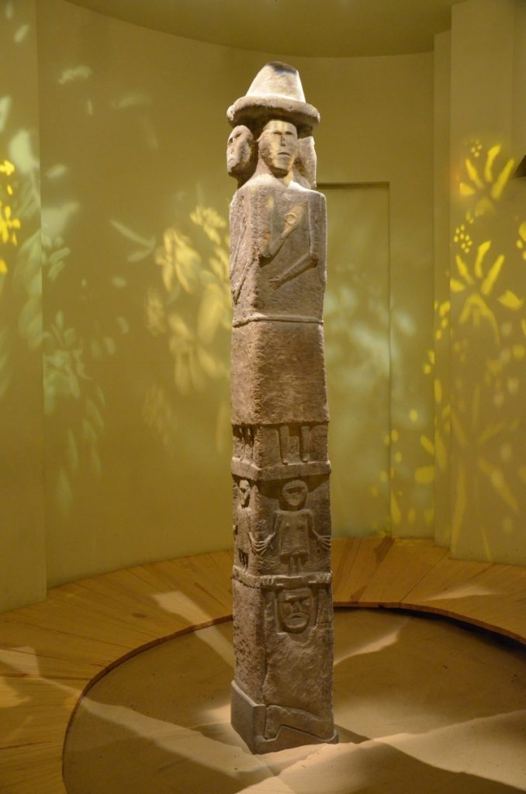
- слов’яни жили племенами, що їх очолювали обрані громадою вожді. Слов’янські племена об’єднувалися у великі військові союзи, наприклад, антське об’єднання. Отже, давні слов’яни в V-VII ст. наблизилися до створення держави. Прокопій Кесарійський у VI ст. писав: «Ці племена, склавини й анти, не підлягають одній людині, а з давніх-давен живуть у демократії, тому про все, що для них корисне чи шкідливе, вони обмірковують спільно»;
- основними заняттями давніх слов’ян були підсічне орне землеробство й осіле скотарство. З-поміж ремесел особливого розвитку набули ковальство, ливарна справа, гончарство, активно розвивалися промисли і торгівля;
- релігія — язичництво (боги Дажбог, Перун, Стрибог, Велес), служителі обрядів — волхви, пам’ятка — Збруцький ідол (на світлині).
Велике розселення слов’ян (V-VII ст.). Розселення антів і склавинів відбувалося під час Великого переселення народів (IV-VI ст.). Активними його учасниками були готи — германські племена, що прибули на територію України з півночі Європи і в III ст. утвердилися в Причорномор’ї. Тривалий час вони воювали з антами. Зрештою, при допомозі гунів, тюркських племен зі сходу, готів витіснили у межі Римської імперії. Гуни після смерті свого видатного вождя Аттіли (453 р.) швидко занепали. Тоді слов’яни потужним потоком рушили на землі Візантійської імперії. Наприкінці VI ст. у відносини антів і Візантії втрутилися авари — кочовий тюркомовний народ. Після 602 р. джерела більше не згадують про антів. Згодом перестали згадувати й про аварів.
Наслідки та значення Великого переселення народів та Великого розселення слов’ян для розвитку українських земель:
- розселення слов’ян від Балтійського моря до Балканського півострова, від Лаби (Ельби) до Подніпров’я;
- активна участь у воєнних діях, здобуття військового та державотворчого досвіду;
- формування східних (українці — волиняни, древляни, поляни, сіверяни та ін.), західних (поляки, чехи) і південних (болгари, серби, хорвати) слов’янських союзів племен;
- слов’янські племена на нових територіях дали початки сучасним слов’янським народам.
Історичні витоки українського народу. Пам’ятки, які можна назвати власне українськими постали не лише на основі антських археологічних джерел, а переважно на основі пам’яток, що їх залишили склавини. Саме їх найбільше можна назвати предками українського народу. Більшість сучасних істориків вважають, що початок формування українського народу було покладено розселенням антів і склавинів.
Хронологічний довідник
IV – середина III тис. до н. е. — розселення племен трипільської та середньостогівської археологічних к-p на території України.
VIII-VI ст. до н. е. — Велика грецька колонізація.
Друга половина V-VII ст. — Велике розселення слов’ян.
Терміни та поняття
Археологічна культура — сукупність споріднених речових пам’яток, здобутих під час археологічних розкопок, які розташовані на певній території та належать до одного часу (наприклад, трипільська, черняхівська, культура кулястих амфор, шнурова, зрубна культура).
Бронзовий вік (від фр. й іт. «бронза — сплав міді з оловом та ін. металами» і укр. «вік») — період, коли осн. матеріалом для виготовлення знарядь праці була бронза. Існував після мідного перед залізним віком (прибл. II тис. до н. е.).
Відтворювальне (продуктивне) господарство — форма господарювання, яка базувалася на хліборобстві та скотарстві, при цьому споживалися як готові продукти природи, так і продукти праці людини. Виникло внаслідок неолітичної революції. ‘
Енеоліт (від лат. «мідний» і грецького «камінь») — мідно-кам’яний вік, перехідний період від неоліту до бронзового віку (прибл. IV—III тис. р. до н. е.).
Колонізація (від лат. «поселення») — заснування колоній — поселень — за межами власної країни («зовн. колонізація», наприклад, гр. колонізація Пн. Причорномор’я, заснування міст Ольвія, Пантикапей, Тіра, Херсонес у VI-V ст. до н. е.).
Кочовики (номади) — народи, яким властивий рухливий спосіб життя (давньогрецька назва кочовиків).
Курган — високо насипана могила представника знаті кочових народів, поховальний пам’ятник, штучний пагорб, насип над стародавнім похованням.
Мезоліт (від гр. «середній, серединний» і «камінь») — епоха кам’яної доби, що була перехідною між палеолітом і неолітом. Датується X-VII тисячоліттям до н. е.
Неоліт (від гр. «новий, молодий» і «камінь») — новий кам’яний вік, що наступив після мезоліту і передував енеоліту та мідному віку.
Неолітична революція (від гр. «новий, молодий» і «камінь», а також лат. «розгортання, переворот») — перехід від привласнювального до відтворювального господарства.
Палеоліт (від гр. «старовинний, давній» і «камінь») — давній кам’яний вік. Найдавніший період людського с-ва, коли людина користувалася примітивними знаряддями праці з дерева, каменю і кістки, а її осн. заняттями були мисливство та збиральництво.
Привласнювальне господарство — форма господарювання, при якій людина споживала готові продукти природи (збиральництво, мисливство, рибальство). Існувала до неолітичної революції.
Ранній залізний вік — період, коли люди навчилися виплавляти залізо, відбувся другий сусп. поділ праці (ремесло відокремилося від землеробства), виникло виробництво товарів для обміну, поглибилося майнове розшарування, створилися передумови для нових сусп. відносин (І тис. до н. е. — IV ст. н. е.).

